自动控制理论专题实验 2

2024.3

## （西一楼 A306 ）

**实验三 直升机姿态控制系统设计**

# 一、 实验目的

1. 了解直升机结构和飞行原理，垂直起飞和降落、悬停等控制原理。
2. 熟悉 PID 算法与参数对系统性能的影响，掌握 PID 应用与参数调整。
3. 掌握 LabVIEW 图形化编程方法。

# 二、实验设备与软件

1. 软件系统：Win7 系统，Labview2015 开发软件。
2. 硬件设备：计算机，NI ElvisⅡ实验平台，直升机模拟系统一套。

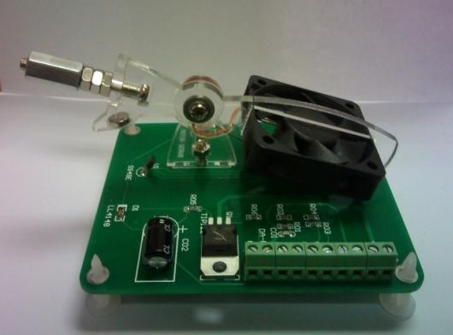

## 直升机模拟系统接口

|  |  |  |
| --- | --- | --- |
| **序号** | **端子** | **端子说明** |
| **1** | **+12V** | **+12V 电源正极** |
| **2** | **GND** | **+12V 电源地** |
| **3** | **+5V** | **+5V 电源正极** |
| **4** | **GND** | **+5V 电源地** |
| **5** | AIN3 | 3 号模拟量检测端子，螺旋桨电机电压检测端子 |
| **6** | AIN2 | 2 号模拟量检测端子，螺旋桨电机电压检测端子 |
|  |  |  |
|  |  |  |
|  | **DA-OUT0** | **模型控制信号输入端子，螺旋桨电机电压控制端子** |
|  | **AGND** | **模拟地线** |

1. **SS49E 系列霍尔效应线性位置传感器**

SS49E 和 SS59ET 系列经济型线性霍尔效应传感器，为小型、通用、线性、霍尔效应传感器装置，它的运行依靠永久磁铁或电磁铁的磁场。线性电流源输出电压由供电电压设定，并随磁场强度成比例地变化。集成电路具有低噪声输出的特点，致使不再需要采用外部滤波。它还包括有薄膜式电阻，能提高温度的稳定性和准确性。这些线性霍尔效应传感器的工作温度范围为-40℃至 100℃（-40°F 至 212°F），适用于各种商业、用户和工业环境条件。

SS49E/SS59ET 系列霍尔效应线性位置传感器应用范围：电流传感，电动机控制，位置传感，磁码读数，旋转编码器，铁金属探测器，振动传感，液位传感，重量传感。

## 螺旋桨性能参数

* 额定电压：12V
* 电流：0.17A
* 功率：2.14W
* 额定转速：10000rpm
* 最大气流：0.322CMM，11.4CFM
* 最大风压：0.332inAq，8.432mmAq
* 噪音水平：39.1dB/A

## NI ElvisⅡ开发平台实验中用到的接口：

* 8 个模拟量输入接口 AI0-AI7 中的选两个接采样点，其中“+”接信号端，“-”端接地。
* 可变电源 VPS 的 Supply+输出控制电压信号，范围 0-10V。
* 电源：+5V、GND

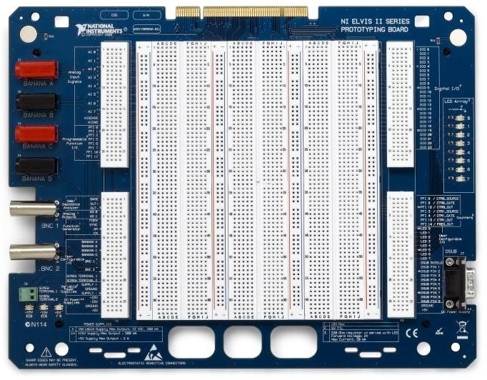

**AI0-AI7**

**VPS**

**+5V/GND**

* 直升机与 ELVIS 接线端子对应表如下：（**\*注意共地**）

|  |  |  |
| --- | --- | --- |
| **序号** | **直升机接线端子** | **ELVIS 对应端子** |
| **1** | **+12V** | **外部电源/电池**  **+12V/GND** |
| **2** | **GND** |
| **3** | **+5V** | **+5V** |
| **4** | **GND** | **GND** |
| **5** | AIN3 |  |
| **6** | AIN2 |  |
|  |  |  |
|  |  |  |
| **9** | **DA-OUT0** | **VPS（Supply+）** |
| **10** | **AGND** | **GND** |

# 三、预习要求

1. 写出直升机垂直起飞和降落、悬停等控制系统与飞行动力学的基本原理，控制难点在哪里。
2. 写出 PID 控制算法及各参数的作用，对系统性能的影响，应用于那些控制对象。
3. 写出 PID 参数经验调整方法。

# 四、实验任务

1. 应用 Labview2015 软件编程，分别采用控制仿真函数构建 PID 控制器与 LabVIEW 自带 PID 函数两种方式，设计实现直升机姿态的自动控制系统。
2. 控制系统功能：

①可实时设定姿态与调整 PID 参数参数；

②具有实时监测直升机的姿态功能，显示设定姿态与当前姿态的数据与历史曲线；

③具有 PID 和手动切换功能，显示当前 PID 与手动控制输出数据与历史曲线；

④具有控制按钮，满足程序正常退出释放所有缓存。

1. 界面标注控制系统名称，注明组员班级姓名。变量命名规范，文字统一中文或英文。
2. 调试：

调整 PID 参数，观察直升机在水平悬停姿态、俯姿、仰姿的 PID 控制效果，找到最佳 PID 参数，要求响应快，无震荡，无超调。

1. 记录：

①截图记录 PID 参数经验调整过程控制响应曲线变化。

②截图记录最佳 PID 参数下直升机依次从俯姿、平姿、仰姿、最大仰姿之间切换过程控制响应曲线变化。

③截图记录最佳 PID 基础上，比例、积分、微分参数变化的控制响应曲线变化。

④截图记录手动控制直升机依次从俯姿、平姿、仰姿、最大仰姿之间切换过程控制响应曲线变化。

⑤截图程序框图。

# 五、实验报告要求

1. 预习内容
2. 写明直升机控制设计思路与方案，LabVIEW 的设计过程中关键部分做重点说明。
3. 研究直升机姿态在不同 PID 参数下的控制性能变化，对比分析 PID 数据与系统控制性能的因果关系。总结 PID 的作用与参数调整规律。
4. 说明调试中的出现的问题与解决方法。
5. 实验总结，写明实验分工。
6. 电子版报告按组提交，文件命名格式（Word 文档）：xx 班 xx 和 xx 自控实验报告。
7. 封面信息：专题实验名称；班级，姓名，学号；联系方式，指导老师，提交时间。